Hello children!
Eccoci qui per riprendere le nostre lezioni di inglese.
Oggi impariamo i numeri: numbers.
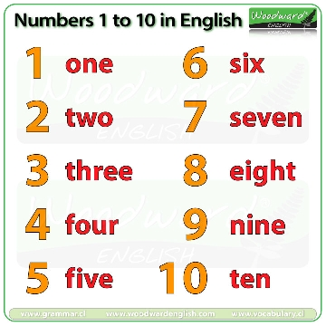

Ho scelto per voi questo simpaticissimo video per divertirvi mentre imparate i numeri.
https://www.youtube.com/watch?v=85M1yxIcHpw
Per farvi esercitare vi allego anche delle schede.
Per coloro che desiderano lavorare dal libro, vi indico le pagine dal libro “story line”:
Pagina 33 e pagina 76

